Bulletin Trimestriel de l’Indice des Prix des Produits Agricoles à la Production | 
QUATRIEME TRIMESTRE 2020

NOTE
1. L’INSAE a le plaisir de mettre à la disposition des utilisateurs, le Bulletin trimestriel de l’Indice des Prix des Produits Agricoles à la Production. L’indice a pour population de référence l’ensemble des marchés dits primaires qui correspondent aux marchés situés très proches des lieux de production et sur lesquels les prix des produits sont collectés mensuellement par l’ex ONASA. Ces produits vivriers sont regroupés en 4 grands groupes à savoir les céréales, les tubercules, les légumineuses et les légumes.
2. Au total 16 produits vivriers sont suivis. L’année de base de calcul est l’année 2009 et les pondérations de l’indice ont été déterminées à partir des quantités produites en 2009. L’indice calculé est de type Laspeyres.

Tableau 1 : Indice des Prix à la Production des Produits Agricoles Vivriers

Produits | Pondérations | 2019 | 2020 | 2020 |  |  |  | Glissement
Produits | Pondérations | T4 | T3 | Octobre | Novembre | Décembre | T4 | 2020T4/2020T3  (%) | 2020T4/2019T4  (%)
Maïs | 145,3 | 83,8 | 116,2 | 106,5 | 118,1 | 113,1 | 112,5 | -3,2 | 34,3
SORGHO BLANC | 14,9 | 12,7 | 13,0 | 9,6 | 12,2 | 15,1 | 12,1 | -7,1 | -4,3
Mil | 3,3 | 3,0 | 2,2 | 2,7 | 2,1 | 3,6 | 2,7 | 24,4 | -9,4
RIZ | 18,2 | 9,3 | 6,6 | 8,3 | 7,0 | 10,6 | 8,5 | 29,8 | -8,6
S/Total Céréales | 181,7 | 108,7 | 138,0 | 127,1 | 139,3 | 142,3 | 135,9 | -1,5 | 25,0
IGNAME | 286,2 | 68,7 | 85,3 | 107,7 | 87,3 | 44,5 | 77,5 | -9,1 | 12,8
MANIOC | 481,9 | 33,4 | 48,3 | 35,0 | 50,9 | 92,6 | 56,8 | 17,6 | 70,1
PATATE DOUCE | 7,7 | 1,3 | 1,2 | 2,1 | 1,2 | 1,8 | 1,7 | 35,2 | 33,4
TARO | 0,3 | 0,1 | 0,1 | 0,2 | 0,1 | 0,0 | 0,1 | 51,1 | -43,7
POMME DE TERRE | 0,04 | 0,0 | 0,01 | 0,0 | 0,0 | 0,0 | 0,01 | -25,6 | -36,7
S/Total Rac. et Tub. | 776,1 | 103,5 | 134,9 | 144,9 | 139,5 | 138,9 | 136,0 | 0,9 | 31,4
NIEBE/HARICOT | 10,6 | 111,8 | 106,4 | 114,7 | 92,4 | 114,4 | 107,0 | 0,6 | -4,4
POIS D'ANGOLE | 0,3 | 2,2 | 3,4 | 2,7 | 2,0 | 11,4 | 4,2 | 23,7 | 95,5
VOANDZOU | 1,4 | 11,3 | 12,4 | 9,9 | 11,2 | 11,4 | 10,8 | -13,0 | -4,6
S/Total Légumineuse. | 12,3 | 125,3 | 122,1 | 127,3 | 105,6 | 137,2 | 122,0 | -0,2 | -2,7
TOMATE | 19,2 | 50,4 | 61,9 | 66,3 | 46,8 | 61,8 | 57,5 | -7,0 | 14,1
PIMENT | 3,1 | 54,9 | 41,0 | 37,5 | 50,2 | 63,9 | 49,4 | 20,5 | -10,0
GOMBO | 5,2 | 12,6 | 24,8 | 9,2 | 16,4 | 11,9 | 12,2 | -50,8 | -3,1
LEGUMES F. | 2,4 | 8,1 | 7,2 | 17,9 | 18,9 | 3,8 | 10,8 | 50,4 | 33,5
S/Total Cult. Mar. | 29,9 | 126,0 | 134,8 | 130,9 | 132,3 | 141,4 | 129,9 | -3,6 | 3,1
Ensemble | 1000,0 | 105,7 | 135,3 | 141,0 | 139,0 | 139,6 | 135,7 | 0,3 | 28,4
Source : INSAE, 2021

Les produits agricoles marqués par une légère hausse des prix à la production.
Graphique 1 : Evolution Indices Prix Produits Vivriers

L’indice des prix à la production des produits vivriers s’est établi à 135,7 au 4ème trimestre 2020 (voir graphique n°1), affichant ainsi une légère hausse de 0,3% en variation trimestrielle. Cette situation est due à l’accroissement des indices des racines et tubercules (+0,9%).
En glissement annuel, on enregistre une hausse de 28,4%, favorisée principalement par les augmentations des indices des racines et tubercules (+31,4%) et des céréales (+25%).

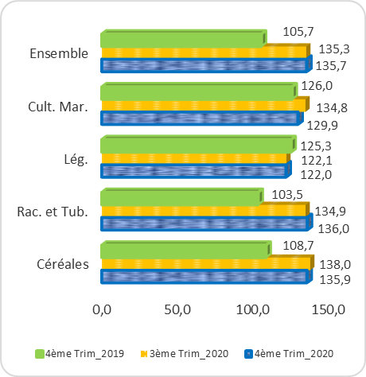
Source : INSAE, 2021

Légère régression de l’indice des prix à la production des céréales.

L’indice des prix à la production des céréales s’est établi à 135,9 (voir graphique n°2), soit une baisse de 1,5% en variation trimestrielle. Ce repli est essentiellement dû à la baisse des indices du sorgho (-7,1%) et du maïs (-3,2%).
En glissement annuel, cet indice a connu une hausse de (+25%) due principalement à l’accroissement de 34,3% de l’indice du prix du maïs.

Graphique 2 : Evolution Indices Prix Céréales
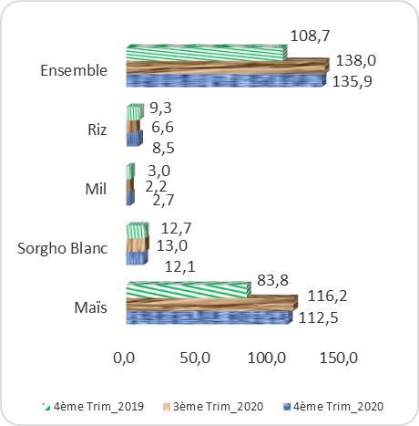
Source : INSAE, 2021

Indice des prix des racines et tubercules en hausse

Les prix des racines et tubercules affichent un indice de 136,0 au quatrième trimestre 2020 contre 134,9 au trimestre antérieur, soit une hausse de 0,9% (voir graphique n°3). Cette augmentation relève principalement de l’accroissement de l’indice du manioc (+17,6%), en variation trimestrielle.
En glissement annuel, on note une hausse de 31,4% de l’indice. Ce renchérissement résulte de l’accroissement des indices de prix de l’igname (+12,8%), du manioc (+70,1%) et celui de la patate douce (+33,4%).
Graphique 3 : Evolution Indices Prix Tubercules
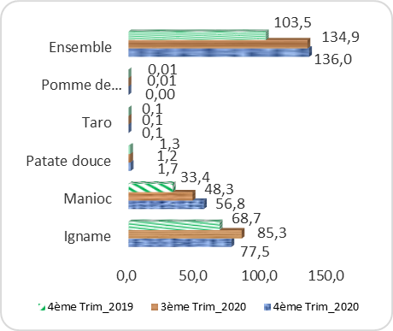
Source : INSAE, 2021

L’indice des prix à la production des légumineuses en baisse …

L’indice des prix à la production des légumineuses s’est établi à 122,0 au quatrième trimestre 2020, soit une légère diminution de 0,2% par rapport au troisième trimestre (voir graphique n°4). Ce relâchement découle de la baisse de l’indice des prix à la production du voandzou (-13%).
En glissement annuel, l’indice des prix des légumineuses enregistre une baisse de 2,7%. Cette baisse se justifie par la diminution des indices des prix du Niébé/haricot (-4,4%) et du voandzou (-4,6%).

Graphique 4 : Evolution Indices Prix Légumineuses

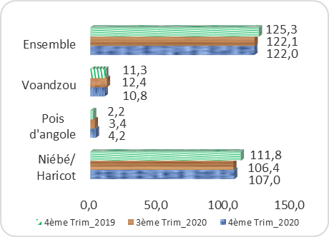
Source : INSAE, 2021

… de même les prix des produits maraîchers en déclin par rapport au trimestre précédent,

L’indice des prix à la production des cultures maraîchères affiche un niveau de 129,9 au 4ème trimestre 2020, soit une baisse de 3,6% par rapport au 3ème trimestre (voir graphique n°5). Les indices de la tomate (-7,0%) et du gombo (-50,8%) ont favorisé cette diminution.
En glissement annuel, l’indice des prix des produits maraîchers présente une hausse de 3,1%, due à l’envolée des indices des prix de la tomate (+14,1%) et des légumes feuilles (+33,5%). Ces évolutions ont été modérées principalement par la baisse des indices de prix du piment (-10%).

Graphique 5 : Evolution Indice Prix Maraîchers

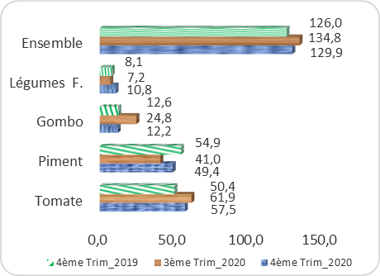
Source : INSAE, 2021

Les produits fruitiers ont pris de la valeur.

En variation trimestrielle, il a été noté une hausse des prix de l’ananas (+30,4%) et de la noix de coco (+10,8%). En glissement annuel, seul le prix moyen de la banane plantain a connu une hausse (+1,4%).

Tableau 2 : Prix (FCFA) moyens au kg de quelques produits fruitiers.
 |  | Ananas | Banane plantain | Citron | Noix de coco sec | Oranges | Papaye
 | Trim4-2020 | 73 | 361 | 254 | 348 | 177 | 203
 | Trim3-2020 | 56 | 390 | 267 | 314 | 198 | 241
 | Trim4-2019 | 74 | 356 | 262 | 351 | 190 | 209
Variations (%) | Trimestrielle | 30,4 | -7,4 | -4,9 | 10,8 | -10,6 | -15,8
Variations (%) | Annuelle | -1,4 | 1,4 | -3,1 | -0,9 | -6,8 | -2,9
Source : INSAE, 2021
NB : les données se rapportent aux prix collectés sur les marchés primaires.

Institut National de la Statistique et de l’Analyse Economique

 : 01 BP 323 Cotonou  : (229) 21 30 82 44 /21 30 82 45  : (229) 21 30 82 46

Directeur Général : Laurent Mahounou HOUNSA

Directeur Générale Adjoint : Jules DAGA

Conseiller Technique à l’Economie : Abraham Abiona BIAOU
Directeur des Statistiques et Etudes Economiques : Raïmi Aboudou ESSESSINOU
Chef Service des Statistiques et Etudes de l’Agriculture : Esther COUTHON KINSOU

Collaborateurs : Christophe ESSOUN, Expédit MADJRI, Michel MIGAN

